Отчёт по четвёртому этапу индивидуального проекта

дисциплина: Операционные системы

Студент:Арутюнян Эрик Левонович

Содержание

# 1 Цель работы

Добавить к сайту ссылки на научные и библиометрические ресурсы.

# 2 Задание

1. Зарегистрироваться и разместить ссылку на сайт eLibrary.
2. Зарегистрироваться и разместить ссылку на сайт Google Scholar.
3. Зарегистрироваться и разместить ссылку на сайт ORCID.
4. Зарегистрироваться и разместить ссылку на сайт Mendeley.
5. Зарегистрироваться и разместить ссылку на сайт ResearchGate.
6. Зарегистрироваться и разместить ссылку на сайт Academia.edu.
7. Зарегистрироваться и разместить ссылку на сайт arXiv.
8. Зарегистрироваться и разместить ссылку на сайт github.
9. Сделать пост по прошедшей неделе.
10. Добавить пост на тему: “Создание презентаций”.

# 3 Выполнение индивидуального проекта

После того, как мы зарегистрировались на всех нужных ресурсах, приступим к добавлению ссылок на наш сайт. Для этого мы должны проделать данный путь: “work”, “blog”, “content”, “authors”, “admin”. Внутри каталога “admin” мы открываем файл “_index.md” (рис. 1).

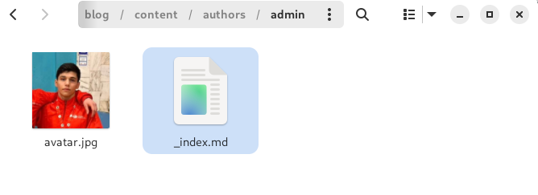

Рис. 1: Открытие нужного файла для редактирования

В разделе “social” меняем icon_pack на ai и пишем название нужных нам логотипов. Всю информацию о логотипах и нужных паков можно узнать по ссылке: https://wowchemy.com/docs/getting-started/page-builder/#icons. Также не забываем добавить ссылки на ресурсы (рис. 2).

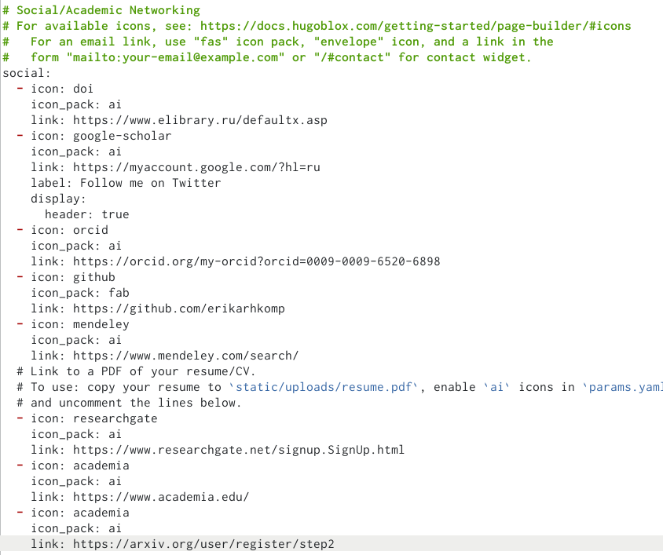

Рис. 2: Добавление ссылок на сайт

Теперь создадим каталоги для наших новых постов и назовём их: “Моя-3-неделя” и “Презентация в Markdown”. Чтобы создать эти каталоги нужно проделать следующий путь: “work”, “blog”, “content”, “post” (рис. 3).

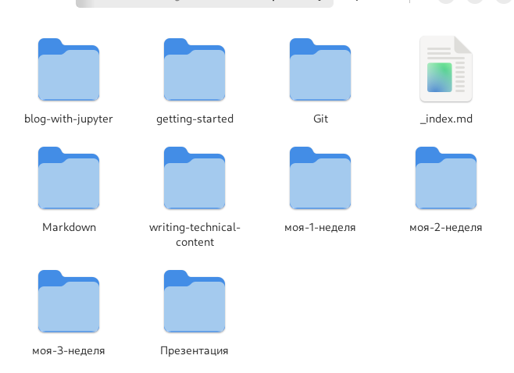

Рис. 3: Создание каталогов для новых постов

Добавим информацию для наших постов, которую мы написали заранее (рис. 4).

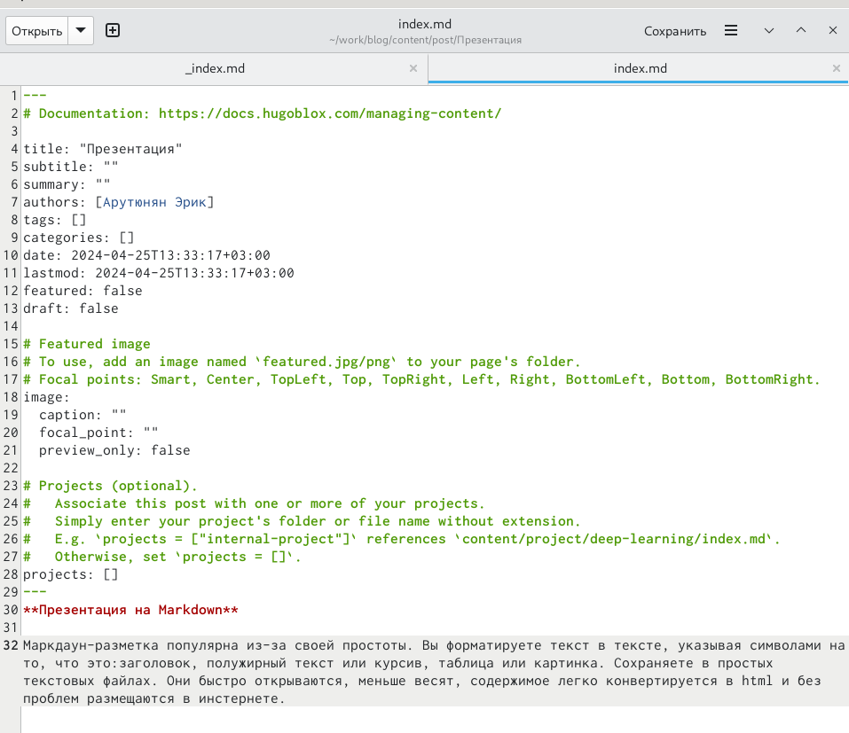

Рис. 4: Добавление информации для поста “Презентация на Markdown”

Добавим еще дополнительную информацию для наших постов, но только теперь в другом файле. (рис. 5).

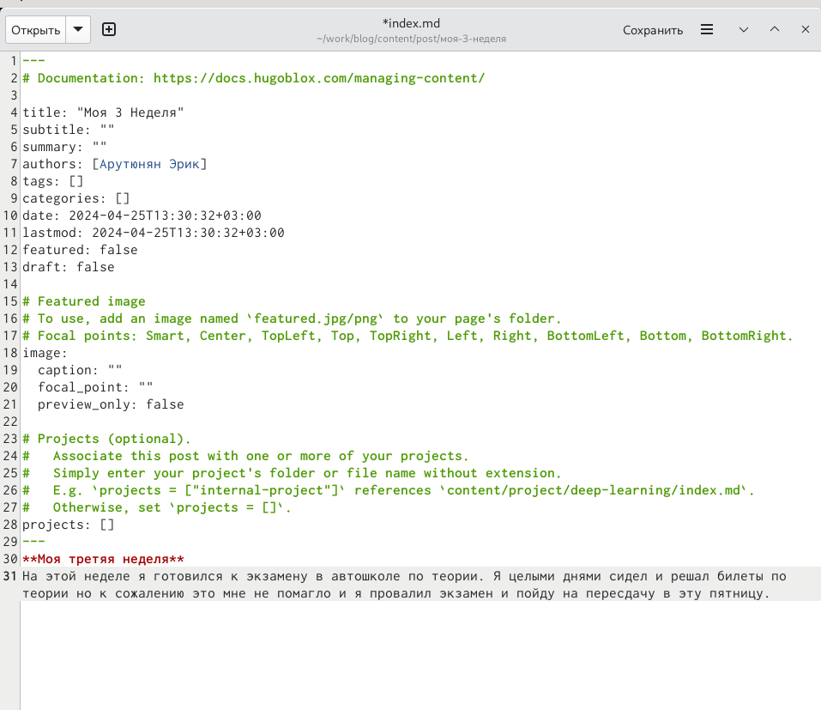

Рис. 5: Добавление информации для поста “Презентация на Markdown”

Чтобы вся наша информация выгрузилась на сайт, откроем в каталоге “blog” терминал и запустим команду hugo (рис. 6).

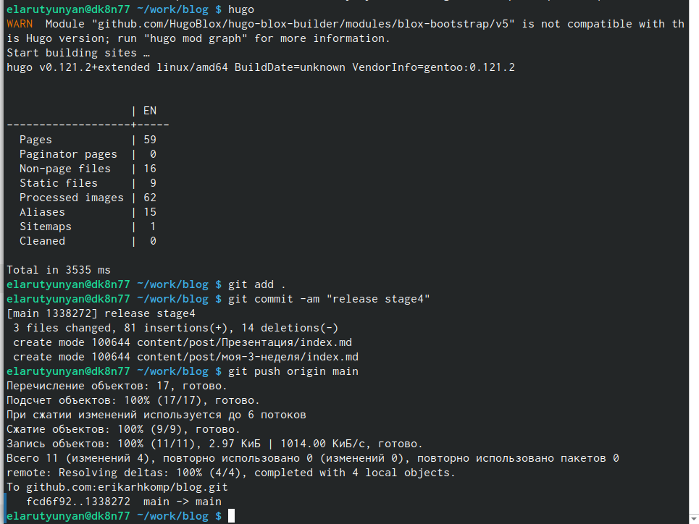

Рис. 6: Запуск команды hugo

Как только команда hugo выполнилась перейдём первым этапом в подкаталог “public” и проделаем указанные на скриншоте действия (рис. 7). Вторым этапом проделаем все те же самые действия, но уже в каталоге “blog” (рис. 8).

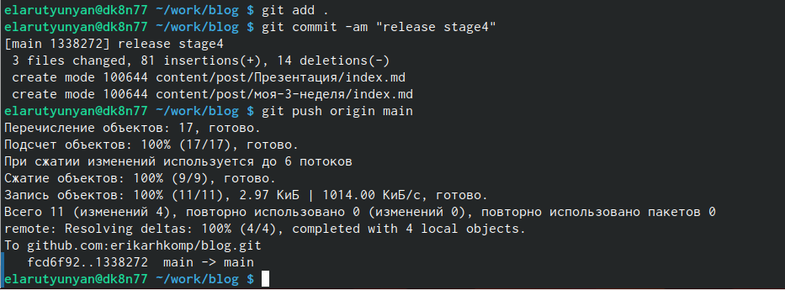

Рис. 7: Выгрузка из подкаталога “public”

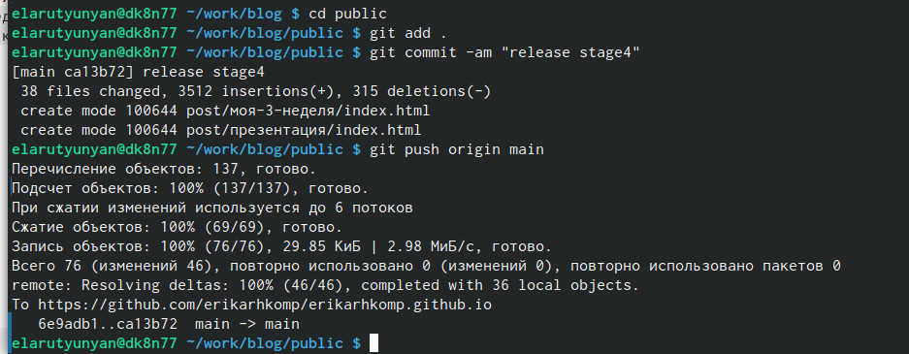

Рис. 8: Выгрузка из каталога “blog”

Последним шагом перейдём на наш сайт и посмотрим итог работы (рис. 9), (рис. 10).

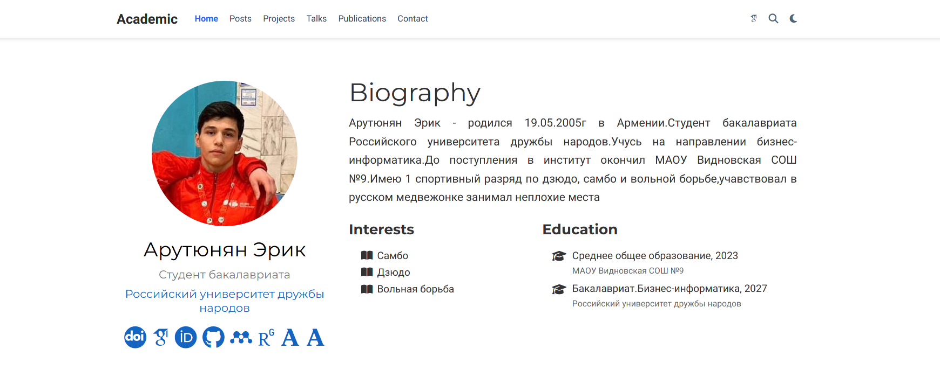

Рис. 9: Ссылки на научные и библиометрические ресурсы

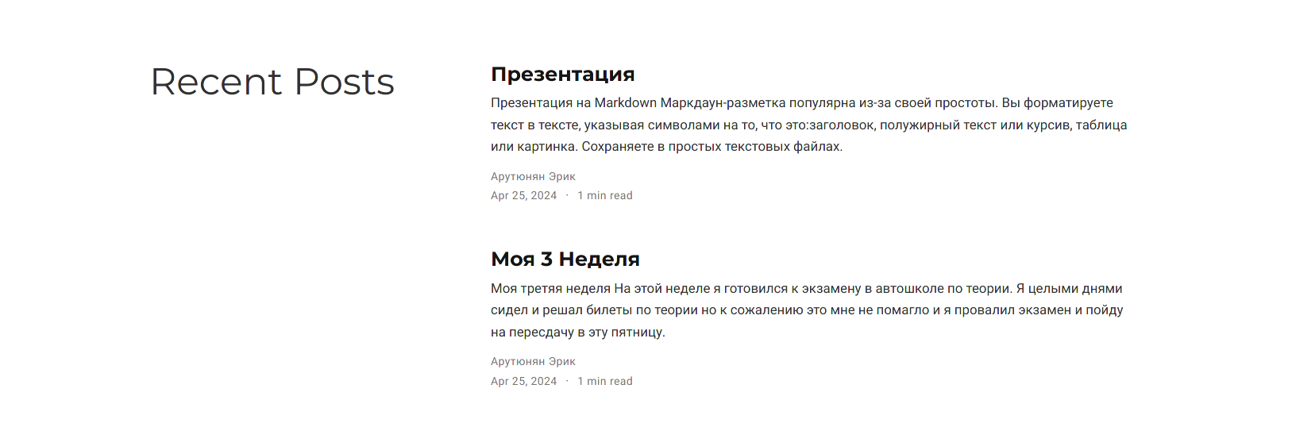

Рис. 10: Новые посты

# 4 Выводы

В ходе выполнения четвёртого этапа индивидуального проекта мы научились добавлять к сайту ссылки на научные и библиометрические ресурсы.